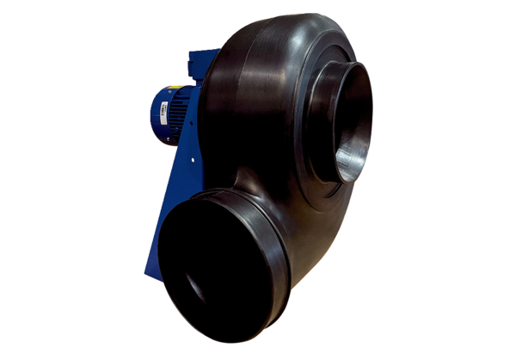Центробежный вентилятор GRK R 31/6 D ExКомплект поставки: 1 штукАссортимент: C
Номер артикула: 0073.0448Изготовитель: MAICO

